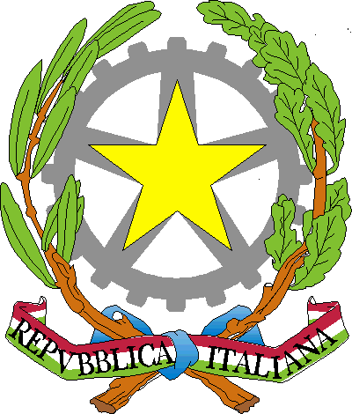
LICEO ARTISTICO STATALE “Giuseppe De Nittis”


Prot. N.

Ai Docenti
Sede
ISPIRATI DALL’EUROPA
Giornata dell’Europa del Maggio 2009

In occasione della giornata dell’Europa, festeggiata in tutti i Paesi dell’Unione nel Maggio di ogni anno, il Liceo artistico statale “G. De Nittis” e la scuola media statale “Massari Galilei”, si sono unite in una sinergia di intenti, così come raccomandato dalle varie circolari ministeriali, per organizzare un evento comune che ne celebri la circostanza.
Obiettivi generali e destinatari
Informare il pubblico (studenti, docenti, genitori, associazioni, etc..) delle opportunità offerte alle scuole dai programmi finanziati dall’Unione Europea, dei progetti realizzati nel quadro dei PON FSE “Competenze per lo sviluppo”; organizzare la visita di attrezzature realizzate nel quadro del FESR “Ambienti per l’apprendimento.
Modalità di svolgimento
Il giorno 28.05.09, nell’auditorium della scuola “Massari, Galilei”, alunni e docenti di Discipline pittoriche coinvolti, animeranno la giornata di festa per l’Europa con un’estemporanea di pittura dal tema liberamente ispirato alla passione, musa ispiratrice di pensieri e di azioni per i popoli europei.
Nel contempo, gli alunni della scuola media, suoneranno brani musicali al piano, alla chitarra e al violino, ispirati alla stessa idea.
Per i genitori, si organizzerà, altresì, subito dopo il suddetto evento, una visita guidata presso i laboratori FESR della scuola che ne mostri le potenzialità didattiche; così come saranno mostrati i manufatti prodotti negli scorsi anni.
Per informazioni e adesioni rivolgersi in Vicepresidenza.

Bari, 12 Maggio 2009
La Dirigente Scolastica
(Prof.ssa Margherita Viterbo)

